Proceduri

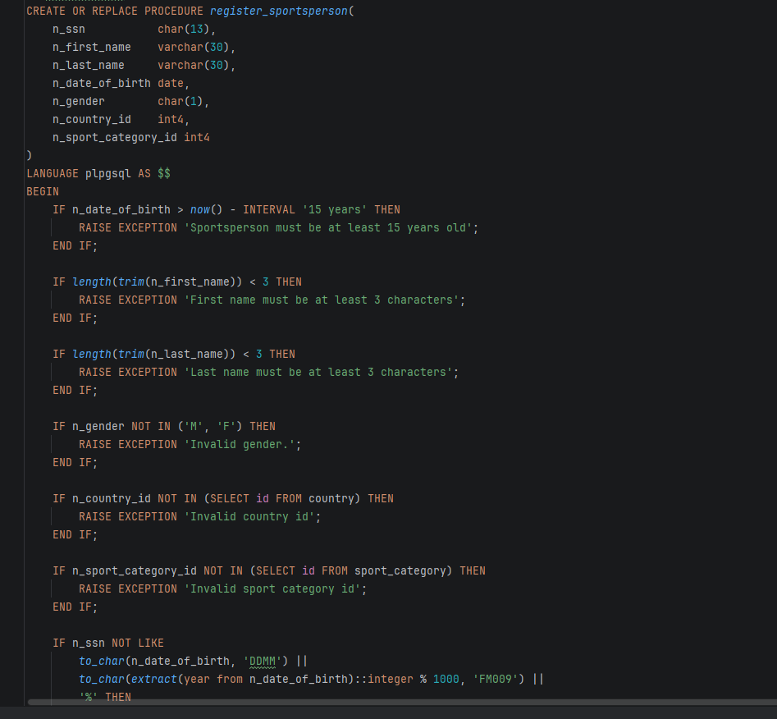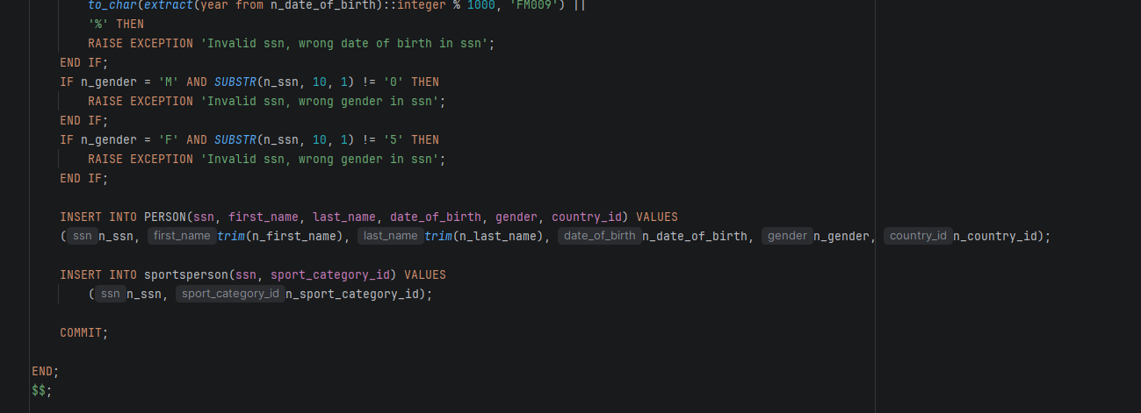
1. Register_sportperson e procedura koja ni pomaga da vneseme nov sportist.Predhodno ako uspeshno gi pomine proverkite za godini, za ime, za pol, za drzava(dali postoi ili ne), za sporcka kategorija (dali postoi ili ne). Ako site ovie proverki pominat togash kje imame uspeshno dodaden nov sportist.
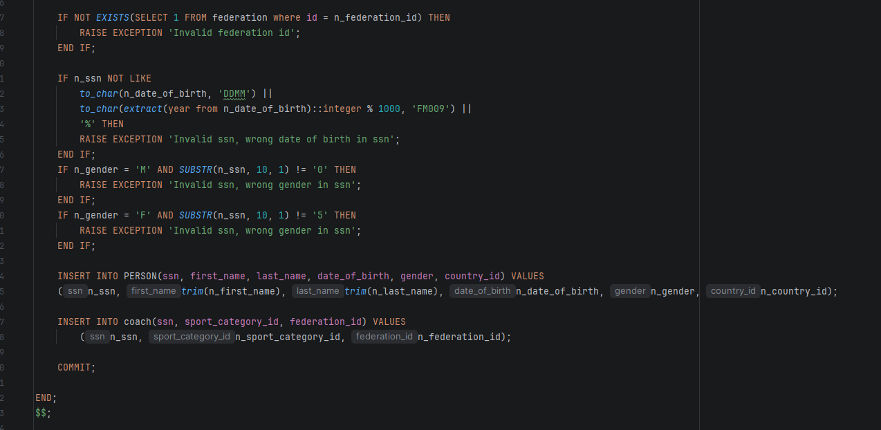
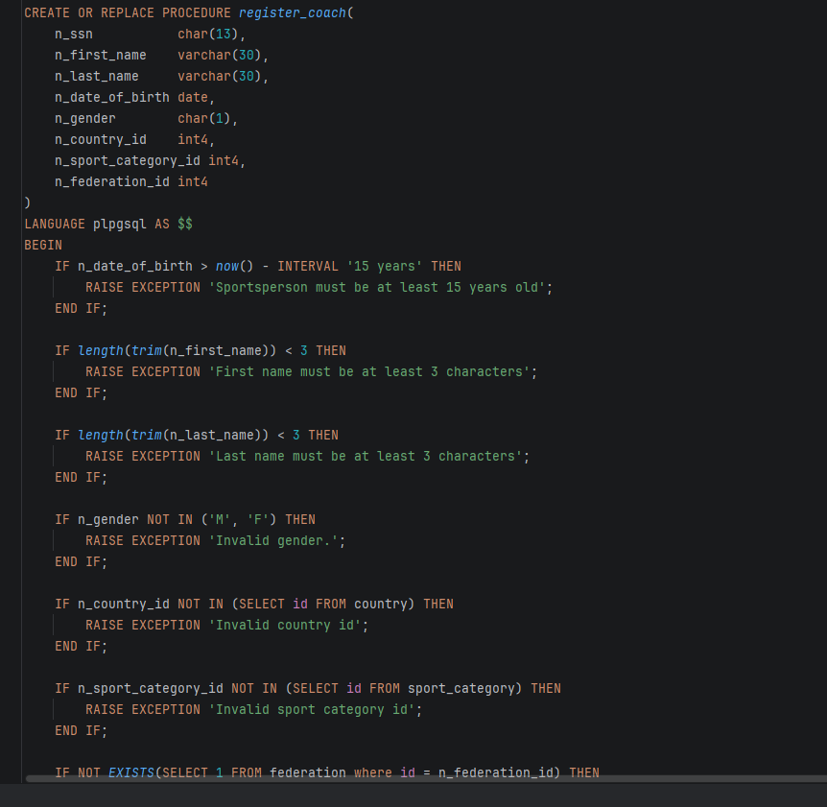

2. register_coach e procedura koja isto kako register_sportperson registrira neshto, vo ovoj sluchaj toa e nov coach. Ako se projdat proverike za godina za ime, za pol, za drzava(dali ima ili ne), za sportska kategorija(dali ima ili ne), tuka imame isto taka proverka za federacija dali postoi. Ako ova se projde uspeshno kje imame nov coach vo nashiot sistem.

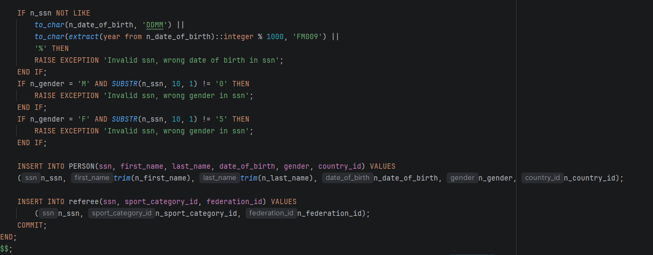
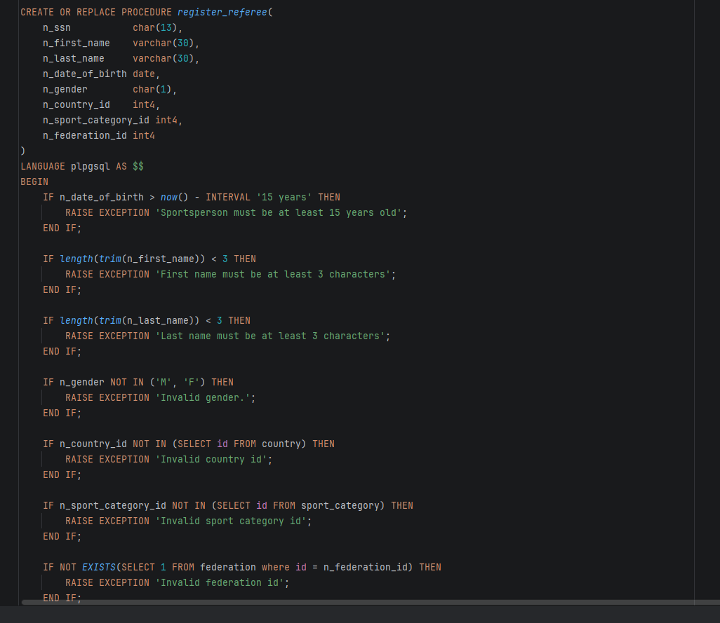
3. Kako i procedurite 1 i 2 ovaa procedura e zadolzena za registracija na nov sudija vo nashiot sistem. Isto i kako predhodno ako gi projde proverkite za godini, ime, pol, drzava(dali ja ima ili ne), sportska kategorija, federacija. Ako seto ova e uspeshno togash kje imame nov sudija vo nashiot sistem.

Procedurata 1 2 3 rabotat so tabeli coach, referee i sportperson koi se deca na tabelata Person i prvo soodvetno za koja procedura se pravi se dodava prvo nov chovek i potoa negovata uloga vo sistemot ako e procedura za da se registrira coach kje bide coach.

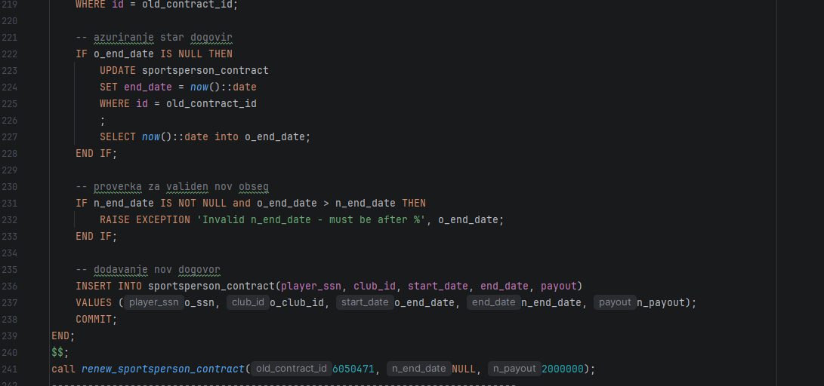
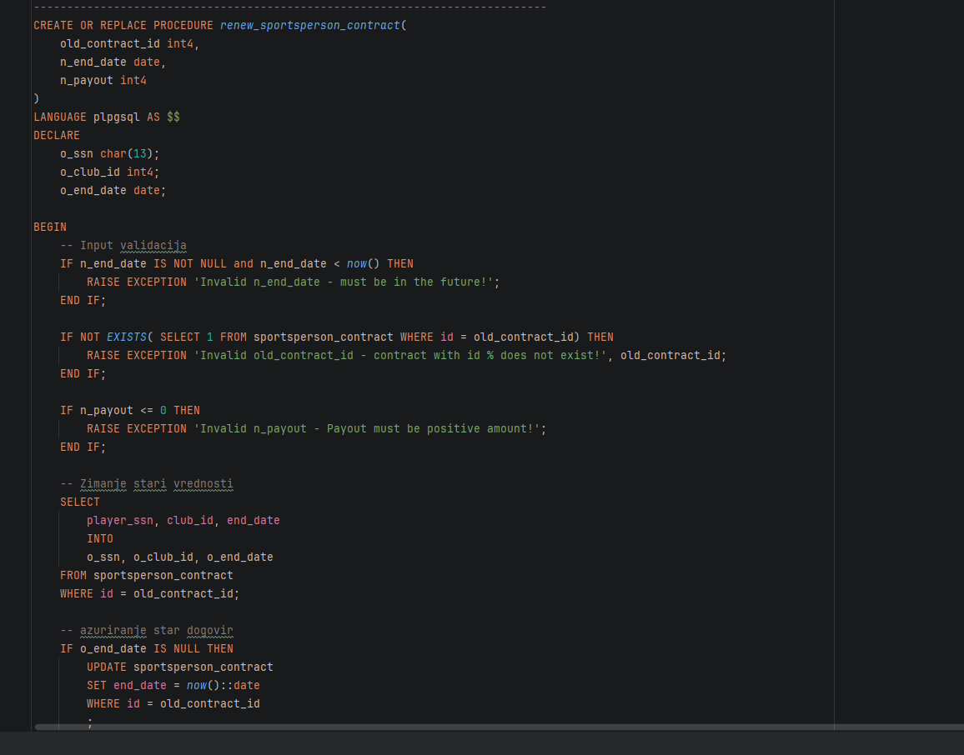
4. renew_sportsperson_contract e procedura koja se koristi za prodolzuvanje na dogovor na igrach. Prvo se pravi proverka dali takov dogovor postoi i dali e validen potoa ako toa pomine se azurara stariot dogovor vo koj mu se stava end_date da bide sega, so toa se zatvara stariot dogovor. Koga ova kje se zavrshi kje se dodade nov dogovor vo sistemot.

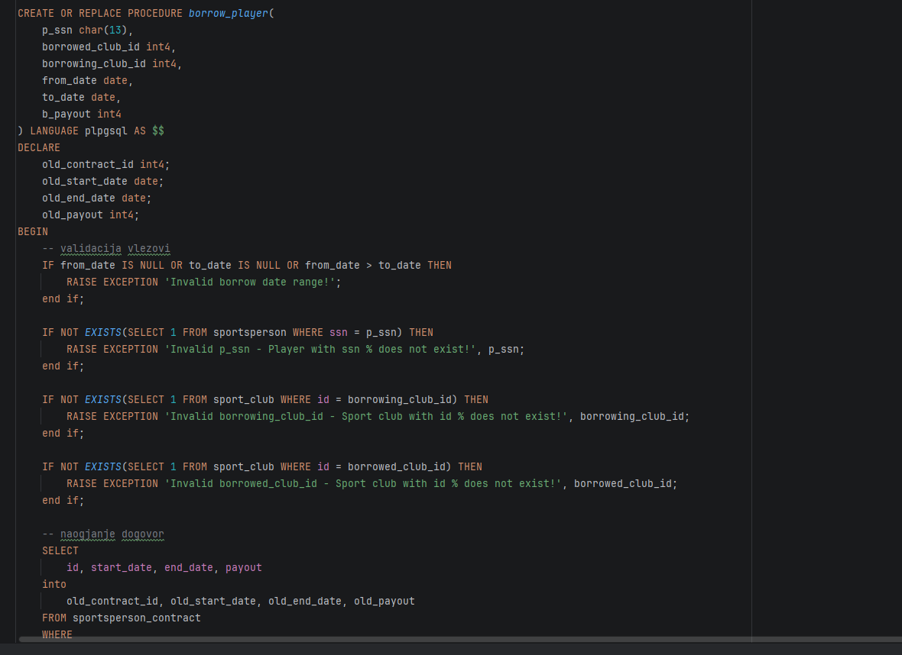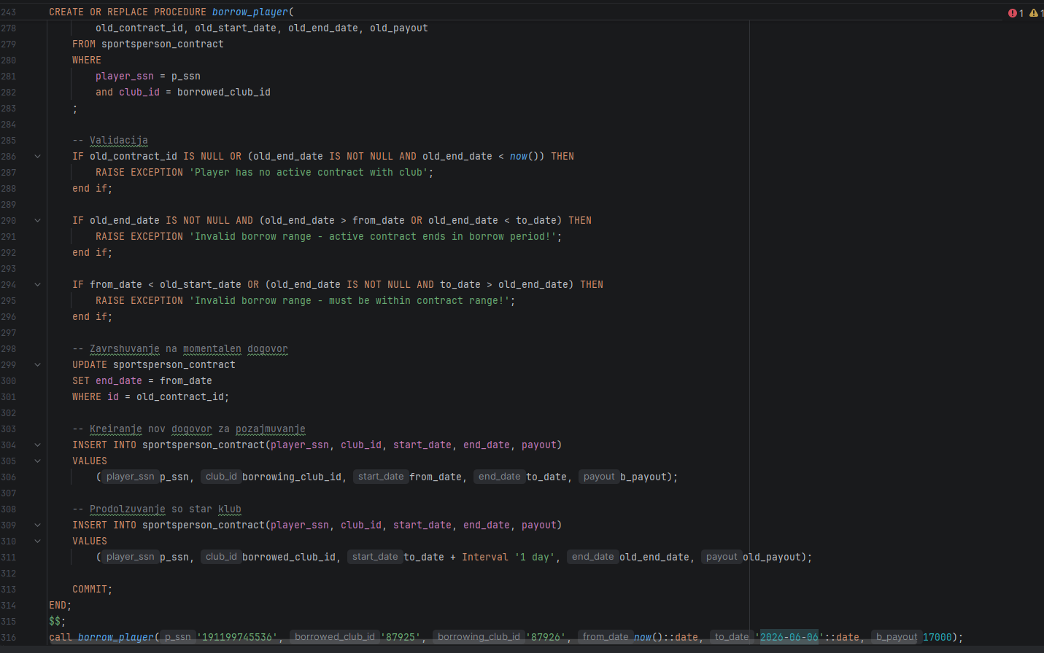
5. borrow_player e procedura koja ni kazuva dali moze da se pozajmi eden igrach od eden club vo drug. Tuka kako osnovni proverki imame dali vremeto soodvestuva, dali igrachot postoi, dali klubovite postojat. Potota odime na malku po detalni proverki prvo go naogjame dogovorot vo sitemot i koga kje go najdeme, dali toj postoi i dali e vo moze da se napravi taa razmena vo toj period bazirana na dogovor. Ako se e uspeshno dobivame nov privremen dogovor za igrachot.

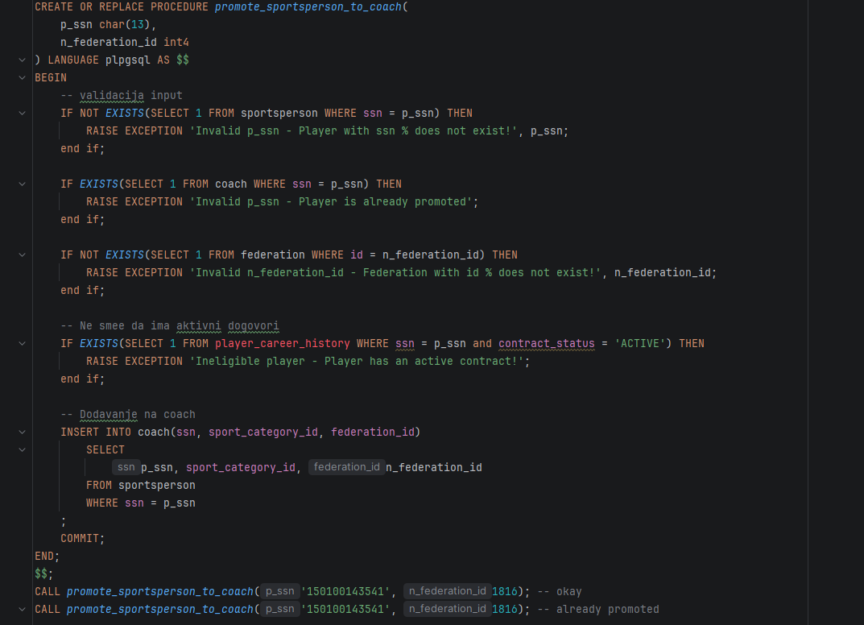
6. promote_sportsperson_to_coach e procedura koja ni pomaga eden igrach da go promovirame da stane trener. Imame proverki za toa dali e validan igrachot i dali e navistina igrach i dali nema dogovor koj e aktiven kako igrach. Tuga go imame iskoristeno viewto playaer_career_history za da se vidi dali igrachot ima activen dogovor.
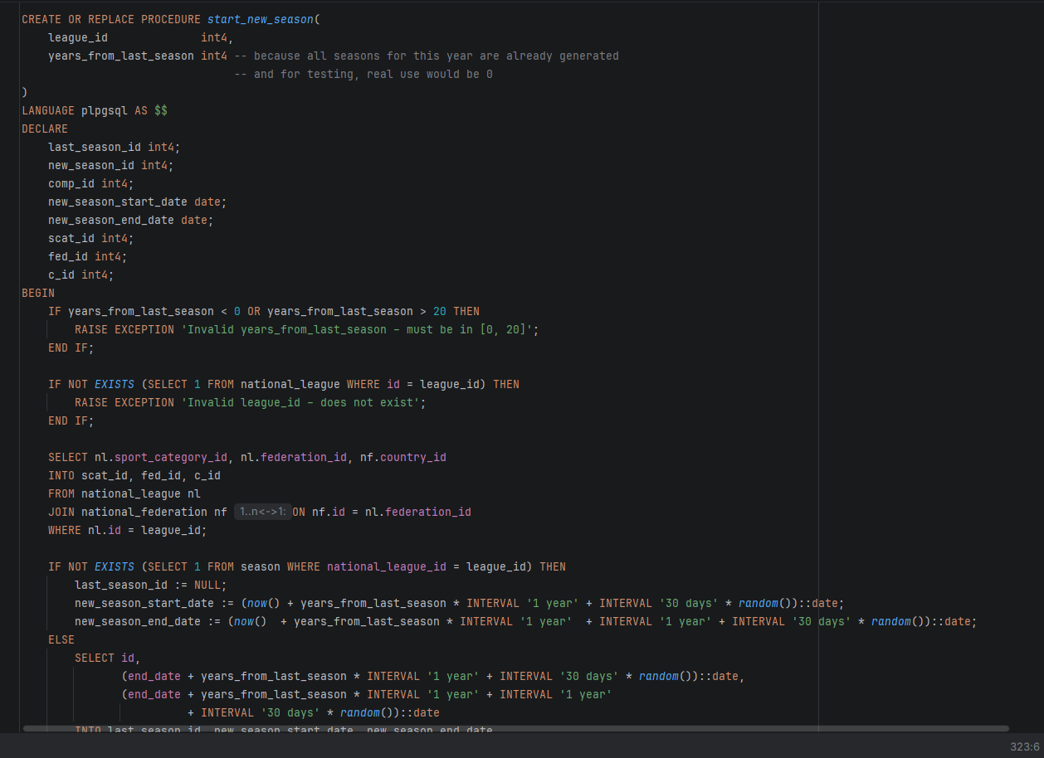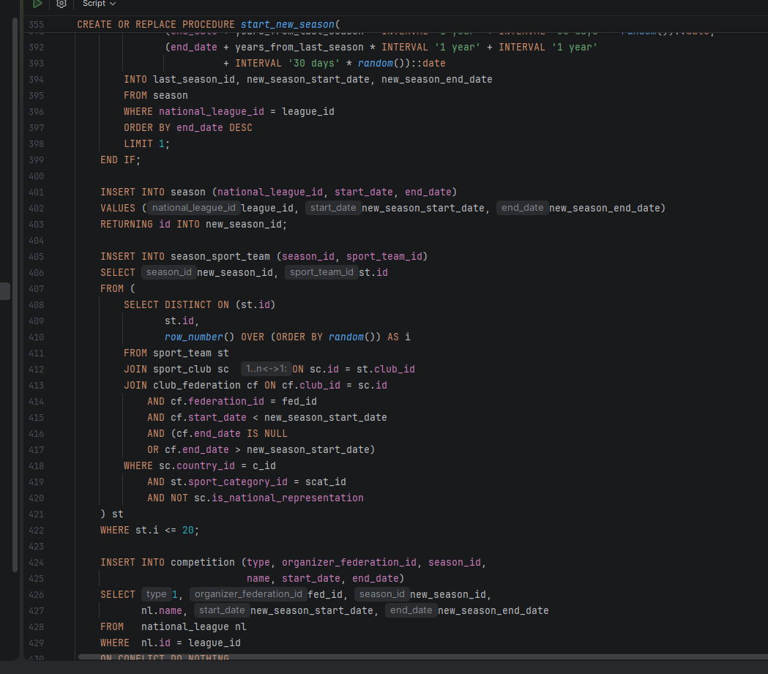
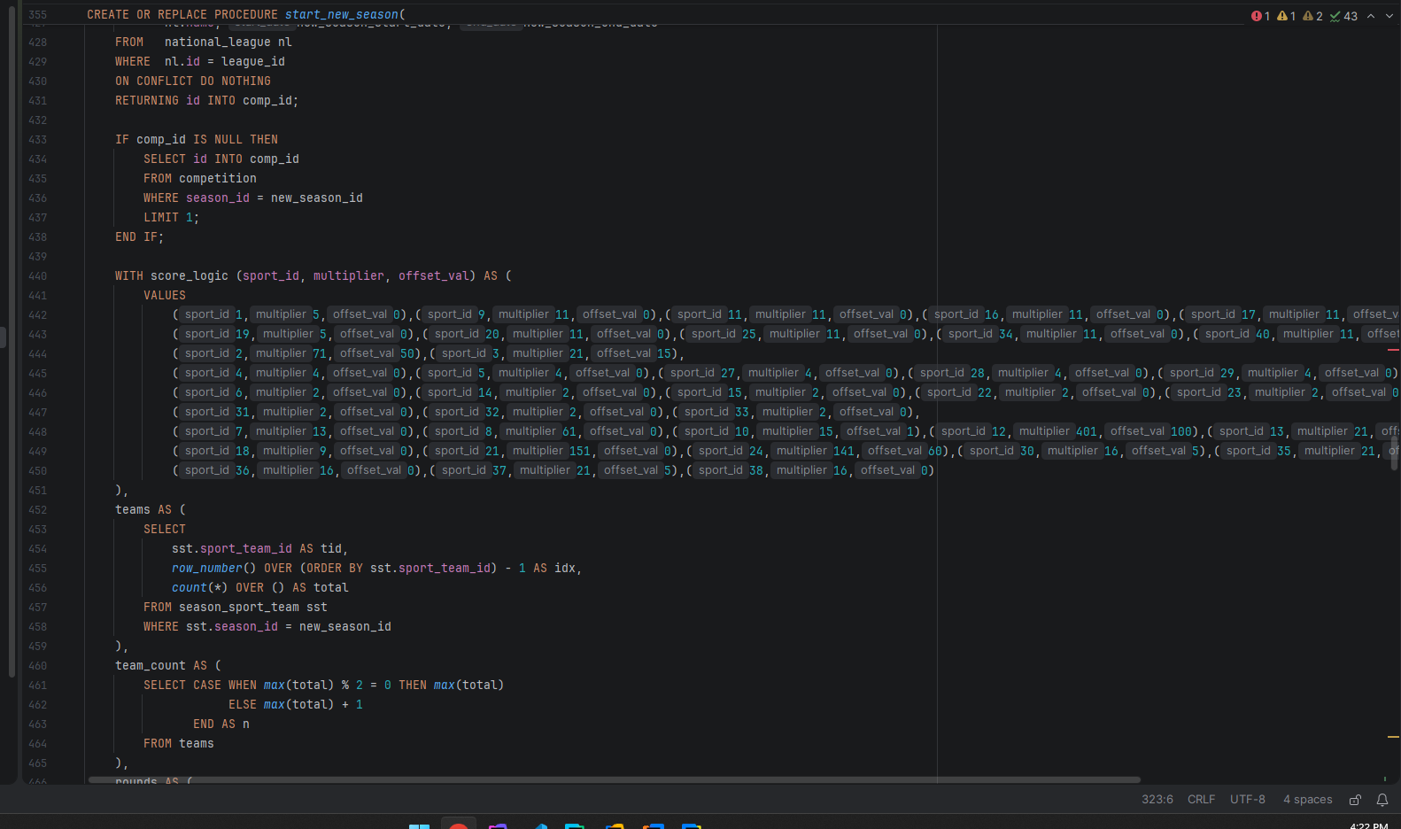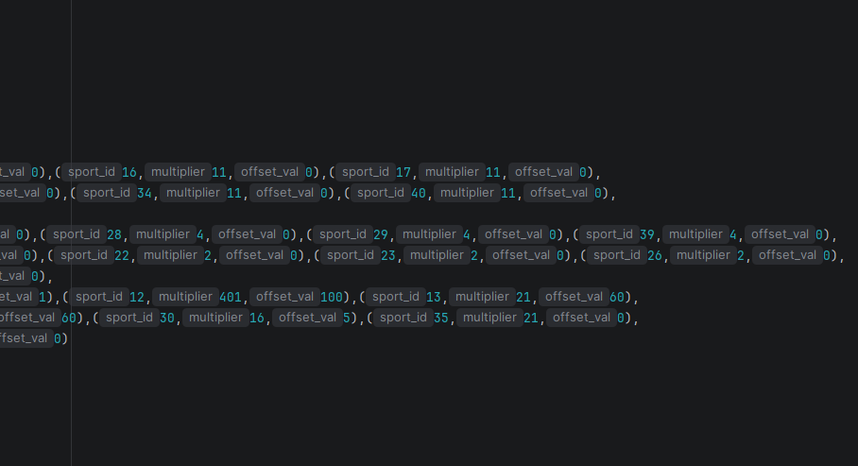
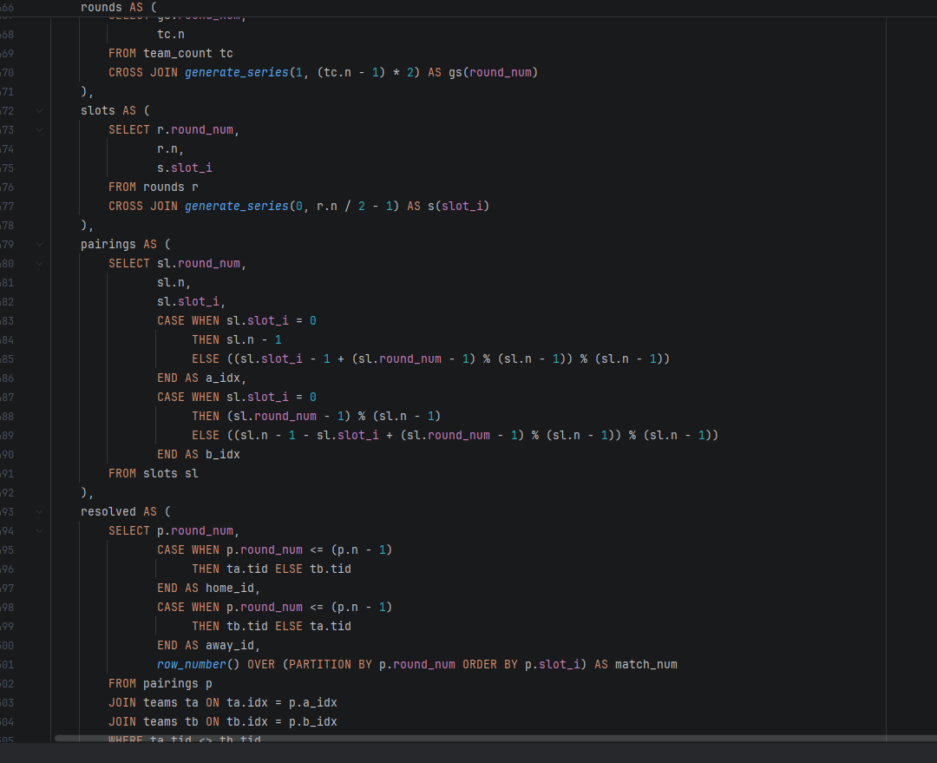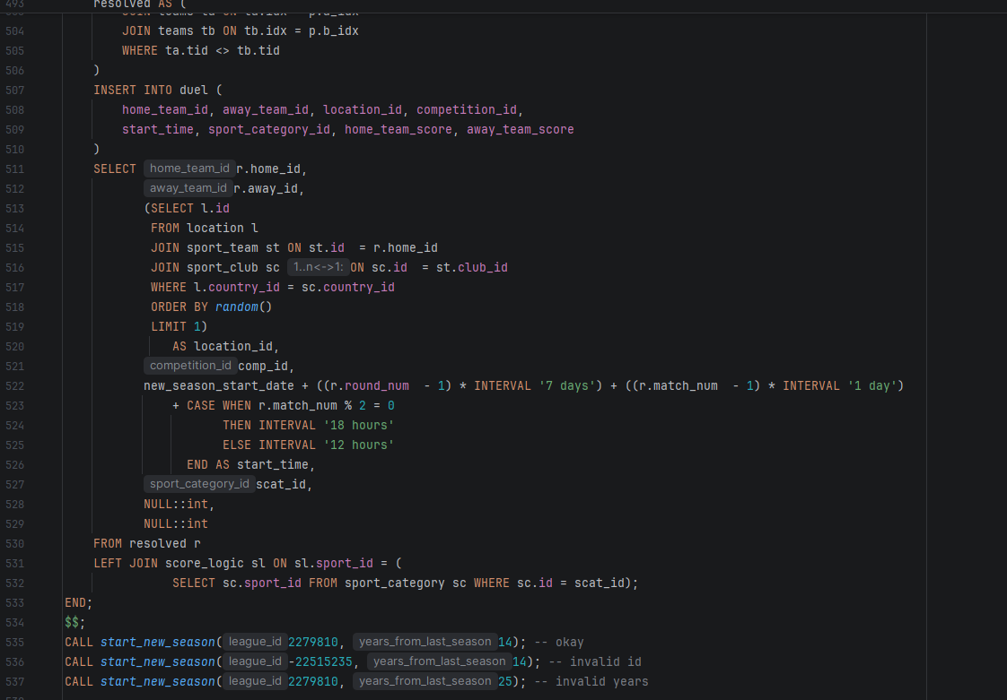
7. start_new_season e procedura so koja pomosh kje zapochneme nova sezona za odredena liga. Prvo i osnovno imame proverki za godina i liga potoa gi doadavame novite datumi za pochnuvanje i zavrshuvanje, ja dodavame sezonata vo glavnata tabela i drugite tabeli shto zimaat podatoci od neja(se dodavaat timovi vo sezona, kreiranje natprevaruvanje i generiranje na dueli).
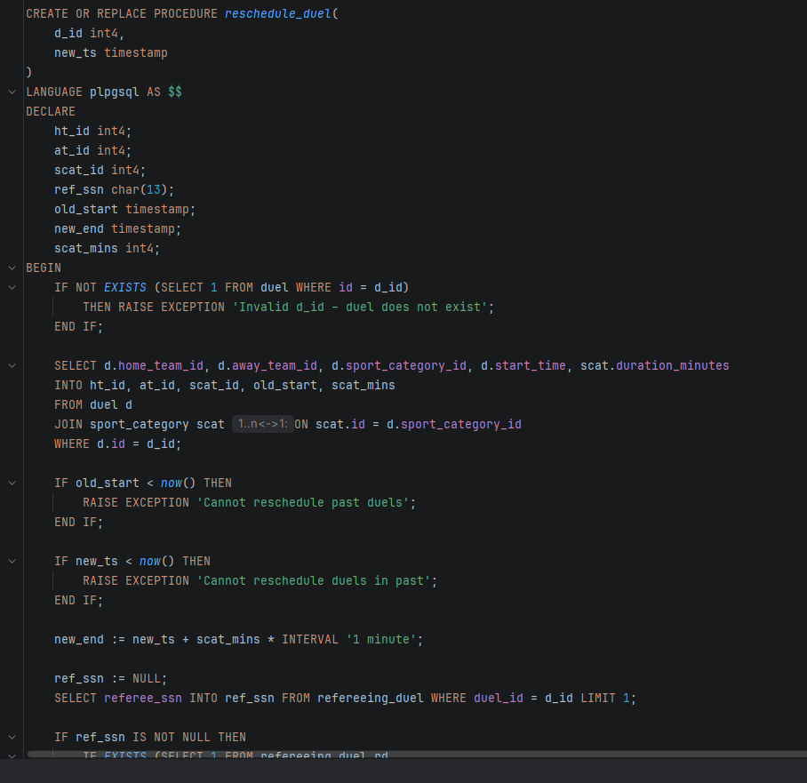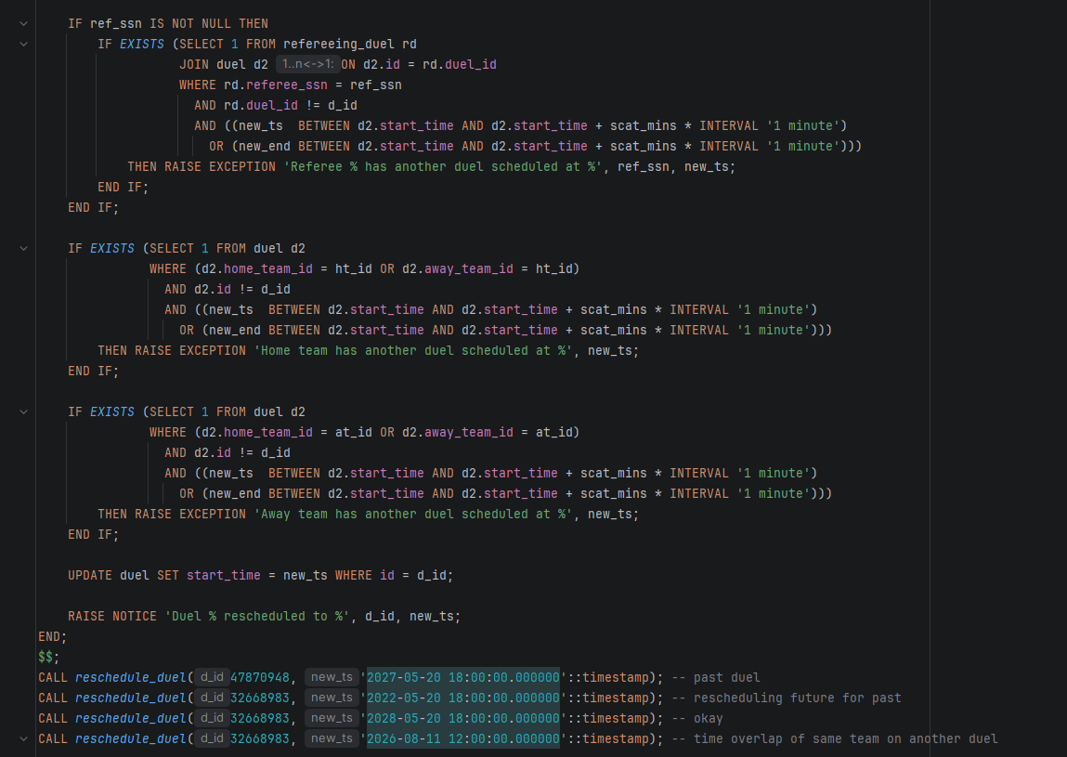
8. reschedule_duel e procedura koja ni pomaga da go prezakazeme vekje zakazaniot duel. Prvo imame osnovni proverki za vreme, a potoa idat popokretnite proverki kako proverka dali sudijata, domakjinot i protivnikot vo gosti se slobodni toj period ako se togash se azurira pochetokot na duelot.
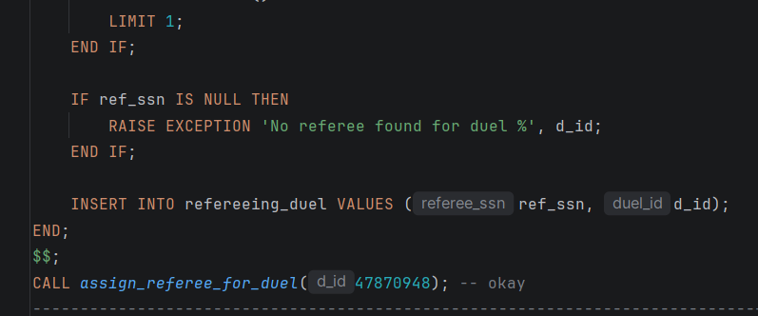
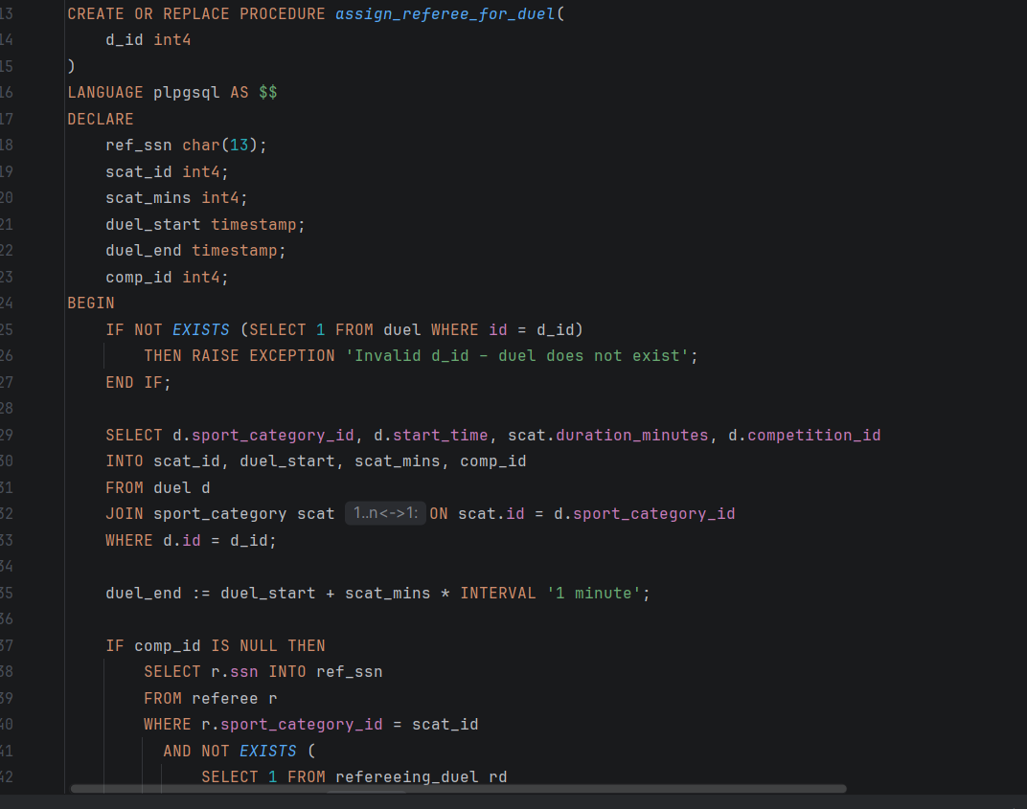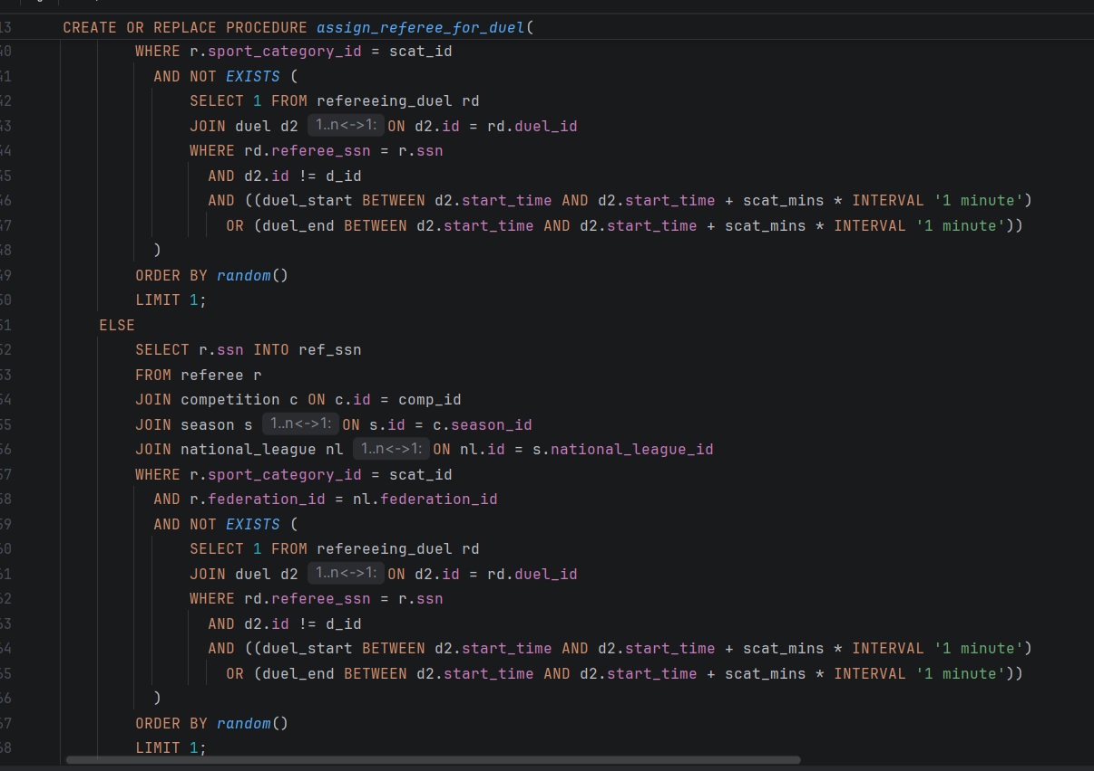

9. assign_referee_for_duel e procedura koja ni pomaga da dodelime sudija na odreden duel. Prvo gi zapishuvame atributite na duel shto treba da mu dodelime sudija. Osnovno proveruvame dali toj sudija e sloboden i ako e togash mu dodeluvame da sudi ako predhodno gi ispolnuva drugite uslovi kako na primer da sudi za natprevar za ista sporcka kategorija kako duelot shto e.
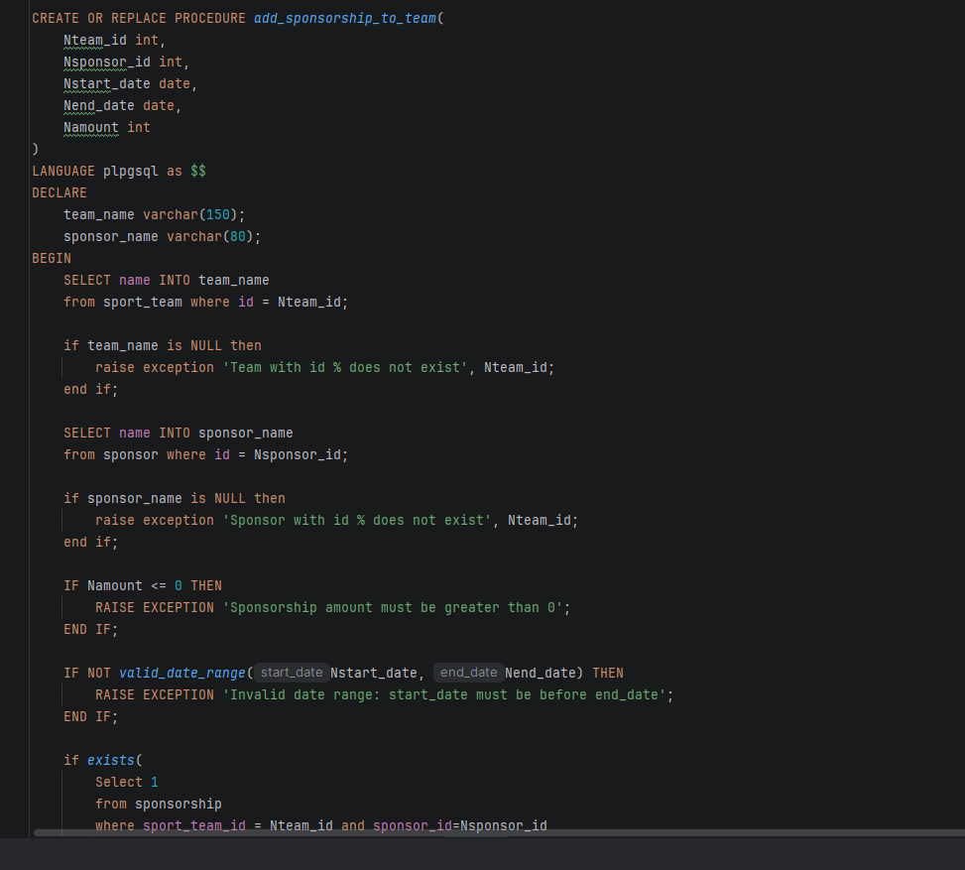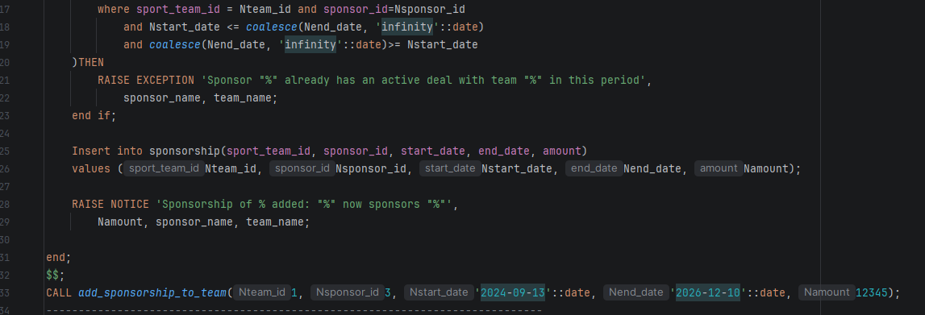
10. add_sponsorship_to_team e procedura koja e zadolzena za dodavanje sponzorstvo na odreden tim. Prvo imame genralno obichni proverki dali postoi timot, sponzorot, dali vremeto na traenje i vrednosta na sponzorstvoto e validno i ako nemaat aktiven dogovor togash toj tim dobiva nov sponzor.

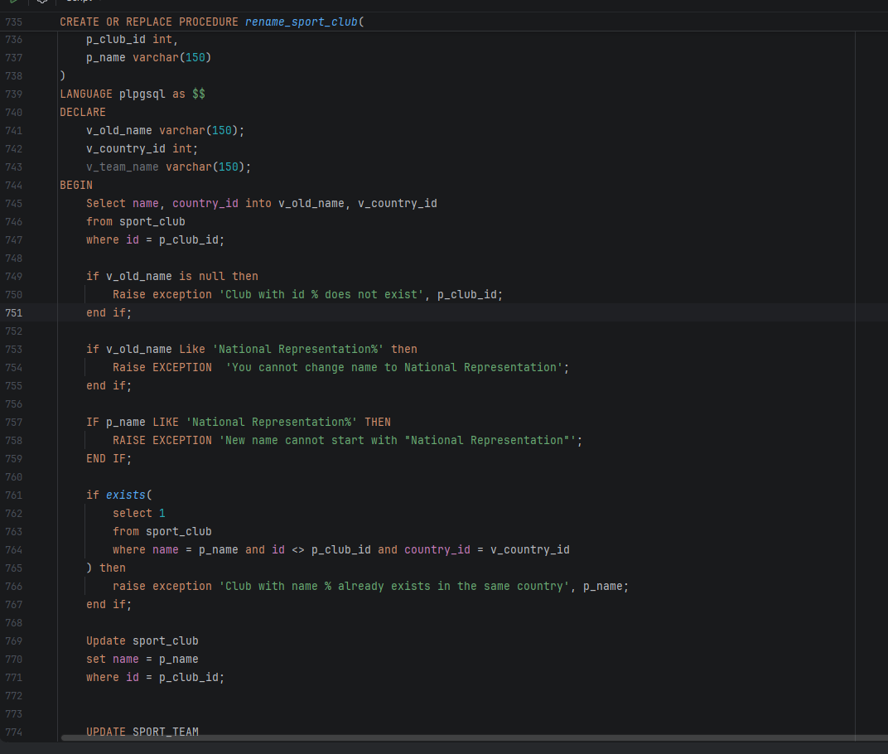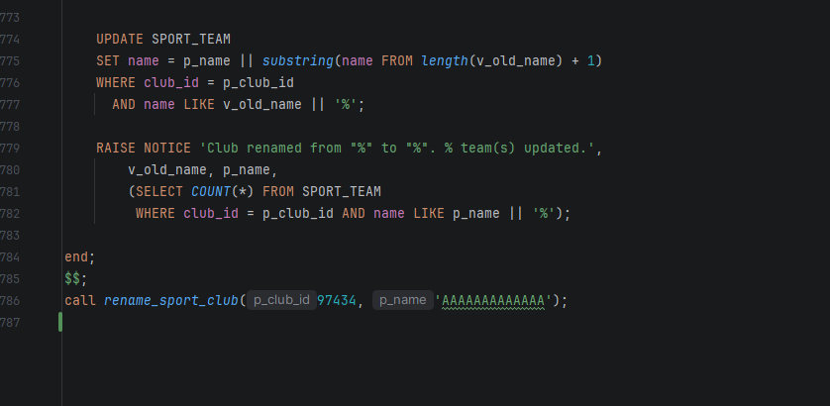
11. rename_sport_club e procedura koja glavan rabota e da go smeni imeto na sporckiot klub. Imame proverki dali e reprezentacija i ime ne smee da bide reprezentacija i proveruvame toa ime nie shto sakame da go staviem da bide unikatno vo taa drzava od koja e klubot. Ako se e super kje go smenime imeto na klubot no isto taka za sekoj sporcki tim koj proizleguva od nego treba da go smenime imeto da bide isto, na primer: Barcelona e sporski klub, a FC Barcelona e tim i sega ako smenime imeto da bide Barsa klubot kje bide Barca i FC Barsa timot.

Funkcii/Trigeri

